词法分析程序实验报告
09011103 钟芳
- 实验目的
通过用编程实现词法分析器的设计，进一步熟悉词法分析过程，加深对词法分析器的了解。
- 实验方法
  - 实现的DFA
本次实验实现的是java词法分析器，能够识别标识符，关键字，数字常量（包括整数，小数及如-1.3e-3格式的指数）、运算符（包括算数运算符、关系运算符、逻辑运算符和位运算符）、赋值符号以及其它的符号（如？、，、.等）。
对于不同的输入，它的输出不同：
标识符：<标识符，ID，在标识符表的编号>
关键字：<关键字，keyword，_>
常量：<数值，Num，在常量表中的编号>
运算符：<运算符，_,_>
赋值符号：<赋值符号,_,_>
界符：<界符，_，_>
实验实现的DFA具体如下：
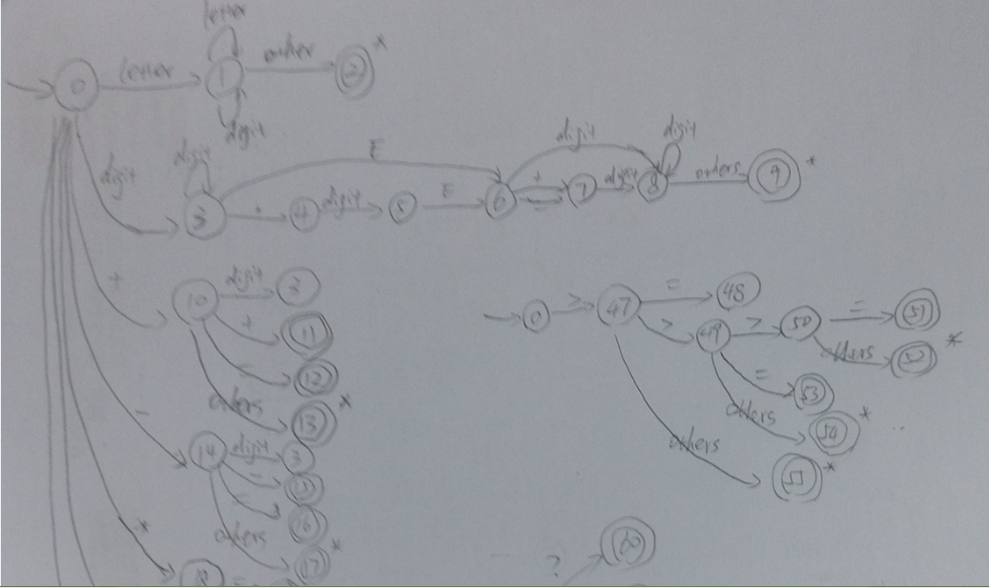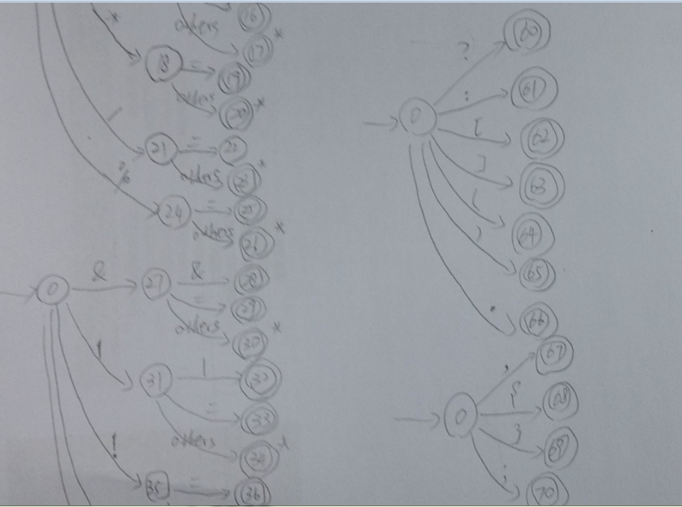 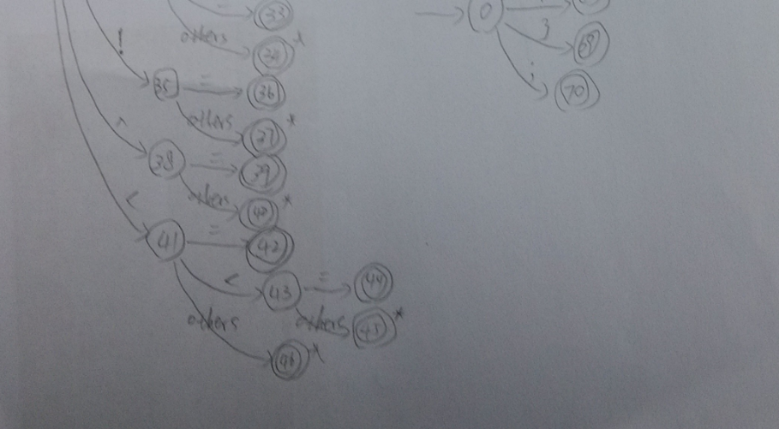详情可见文件夹里的jpg文件
  - 核心算法
本次实验采用了一个输入缓冲，一个输出缓冲。读入（readin）操作是从输入缓冲取出第一个字符放入输出缓冲的最后；读出（readout）操作是从输出缓冲取出最后一个字符放入输入缓冲的第一个位置。
每次从输入缓冲读入一个字符，从state=0开始，判断下一个状态。对于每一个终态，就将输入缓冲区的字符读取出来，另外由于终态是处理工作，没有后继状态，不应该再读入，所以为了补偿在进入终态的又一次读入，在终态的前一状态，改变了state的值之后还要一次读出操作。对于有*标记的终态，则是由于它需要通过多读的字符来判断是否是状态结束，例如：对于状态35，它要读入下一字符，判断是否是=，如果不是=，则要读出该字符，把它放回输入缓冲区。因此进入带*状态，要先进行一次读出操作。
  - 使用的数据结构
对于输入和输出缓冲，采用的是队列的子类LinkedList类来实现的。它们可以用poll和offer方法，在从输入缓冲（list1）读取字符到输出缓冲（list2）时，list1实现弹出第一个字符（pollFirst()），弹出最后一个字符（pollLast()），加入字符到第一个（offerFirst()），加入字符到最后一个（offerLast()）。
另外，我还新建了一个常量类（NumTye）和标识符(IDType)类，它们分别有一个Vector和num，用来记录当前的标识符或常量以及它们的个数。另外，在标识符类里面有一个关键字表，每次获取标识符之后就和关键字表比较，确定它到底是关键字还是标识符。
实验中自定义了一个token类，它是有name，type和location三个属性的一个类。它一个toString方法，可以输出<name,type,location>格式的字符串。
- 内容描述

  - 步骤
- 从输入文件中读取一行串，将该串存入list1
- 从list1中取出第一个字符放到list2的最后，根据state的值进入相应的case
- 对于非终态的状态，根据DFA改变状态，如果它的下一个状态是终态，则它需要进行一次从list2取出最后一个字符放回list1的第一个位置。

对于终态，它将构造token，并将相应的token写入输出文件中，清除list2里的所有字符，使state=0。如果这个终态是有*标记的终态，则它还需要在刚进入这个case时，要进行一次从list2取出最后一个字符放回list1的第一个位置的操作。

如果判断是标识符或常量，要和已经在常量表或标识符表里的值比较。如果已经存在该标识符或常量，则不插入新的，从表中查找，返回对应的位置；否则，进行插入操作，在返回位置。
- 当list1里不为空时，重复2-3
- 当输入文件里还有没有读的行时，重复1-4
  - 实验结果
当输入如下时，输出如下：（可以看到基本上只要是连着的合法的字符都能识别，并且重复的常量、标识符可以找到以前的位置）
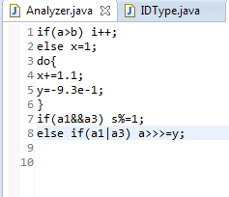
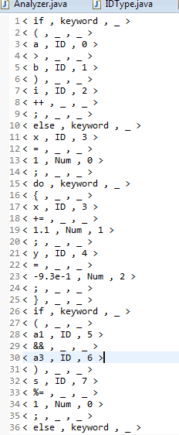
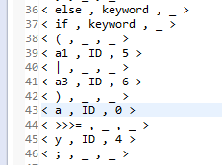
针对没有考虑的符号，会返回不能识别，并继续判断下面的符号：
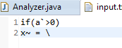
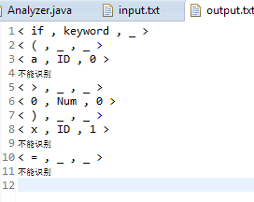
对于有的错误的输入（如a123?），并不能识别，只能认为它们是分开的字符（可能要借助语法分析器）：
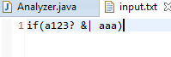
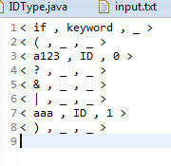
- 实验感受
  - 实验遇到的问题
在实验刚开始时，由于对词法分析过程不够了解，对于什么时候该readin，什么时候该readout。最后通过多次尝试终于了解了非终态、终态、以及特殊的终态（带*的终态）该什么时候读入，什么时候读出。
另外，由于对java的了解不够深刻，在了解、使用LinkedList类的时候花了一些时间。最后是通过查看API帮助文档，并在网上查阅资料，成功使用了LinkedList。
  - 实验结果的评价
本次实验实现了java中的一部分字符的识别，但还有很多没有考虑进去，如char常量，string常量等，还有一些特殊字符没有。
另外，词法分析可能比较难以识别错误，据了解，词法分析程序需要语法分析程序，才能识别出错误，因此，在本次实验中，出现这样的问题：a23？这样的字符串，它会识别为a23为标识符，？为界符。
  - 感受
本次实验加深了我对词法分析过程——特别是输入输出的具体顺序的了解，课堂上的主要讲的是构造FA，而在本次实验中，我了解了如何具体的实现FA。课堂上我对FA的了解如果说是停留在表面，比较抽象，通过实验，我就了解的比较具体，比较深入了。通过这次实验我查漏补缺，深入了解了词法分析的过程。

